Перечень
симуляционного оборудования
в лаборатории по отработке навыков
УО «Оршанский государственный медицинский колледж»

Наименование | Фото
1.Передвижной аппаратно-программный комплекс для обучения в медицине | 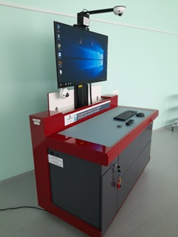
2.Манекен-имитатор (полноростовой) для отработки сердечно-легочной реанимации с контролем ОМNI | 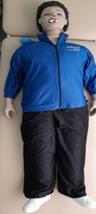
3.Фантом-имитатор верхней половины туловища и головы для отработки сердечно-легочной реанимации с устройством обратной связи | 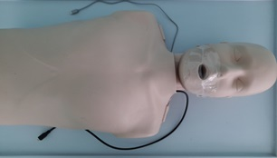
4.Тренажер для обучения навыкам сердечно-легочной реанимации | 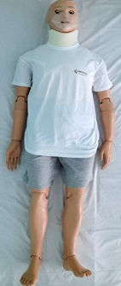
5.Манекен-симулятор родов (полноростовой) для отработки обследования плода и родового пособия | 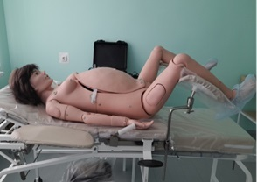

Имеются датчики оценки правильности выполнения манипуляций у 41-ой единицы симуляционного оборудования семи наименований:

Наименование | Фото
1.Тренажер для отработки внутримышечных инъекций в ягодицу (прозрачная модель с моделью анатомического строения) | 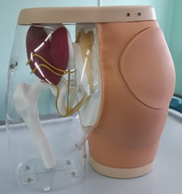
2.Тренажер для отработки внутримышечных инъекций в ягодицу (надеваемый) | 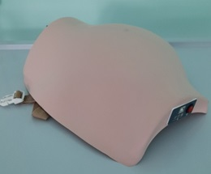
3.Манекен для отработки навыков промывания желудка | 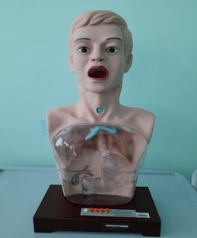
4.Тренажер для отработки внутримышечных инъекций в плечо | 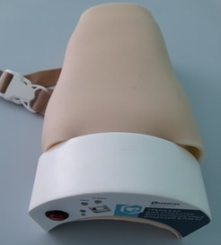
5.Тренажер для катетеризации мочевого пузыря (женский) | 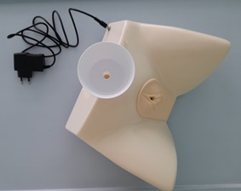
6.Тренажер для катетеризации мочевого пузыря (мужской) | 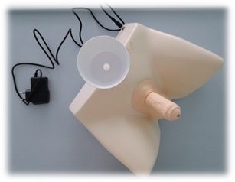
7.Манекен новорожденного для отработки навыков ухода | 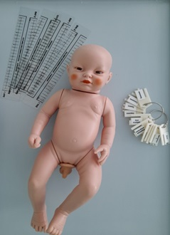

Наименвание | Кол-во единиц
Компьютер ПВЭМ Jet I | 4
Видеокомплекс | 4
Интерактивная доска к цифровому микроскопу | 3
Интерактивная доска с ноутбуком | 1
Интерактивный учебный комплекс «Анатомический атлас» | 1
Ноутбук Acer | 4
Передвижной аппаратно-программный комплекс для обучения в медицине | 2
Цифровой микроскоп бинокулярный | 3
Электронное учебное пособие «Акушерство и гинекология» | 1
Электронное учебное пособие «Неонатология и педиатрия» | 1
Манекен-имитатор (полноростовой) для отработки сердечно-легочной реанимации с контролем ОМNI | 2
Механический полноростовой манекен для отработки первой помощи и транспортировки с накладными муляжами ран и ожогов | 1
Манекен для отработки навыков при травме | 1
Манекен для отработки навыков сестринского ухода | 2
Манекен для отработки навыков промывания желудка | 3
Манекен младенца для отработки навыков инъекций и пункций вен младенца | 5
Манекен младенца для отработки навыков кормления | 3
Манекен новорожденного для отработки навыков ухода | 1
Манекен ребенка для отработки навыков сестринского ухода | 6
Манекен-симулятор родов (полноростовой) для отработки обследования плода и родового пособия | 1
Комбинированный тренажер отработки навыков гинекологического осмотра | 5
Тренажер для отработки приемов Леопольда | 1
Тренажер для отработки навыков обследования молочной железы | 1
Тренажер для отработки навыков обследования молочной железы (надеваемый) | 3
Тренажер для катетеризации мочевого пузыря (женский) | 5
Тренажер для катетеризации мочевого пузыря (мужской) | 5
Тренажер зондирования и промывания желудка | 2
Тренажер постановки клизм и ухода за стомами | 5
Тренажер-манекен для отработки навыков ухода за послеоперационным дренажем | 1
Тренажер для обучения навыкам сердечно-легочной реанимации | 1
Тренажер для отработки навыков аускультации сердца | 1
Тренажер для внутрикостных инъекций | 1
Тренажер для отработки навыков пункции вен головы новорожденного для внутривенных инъекций | 1
Тренажер для отработки навыков пункций вен ребенка для внутривенных инъекций | 5
Тренажер для отработки навыков внутривенных, подкожных и внутрикожных инъекций (рука от плеча до кисти) с клапанами | 10
Тренажер для отработки техники внутривенных процедур (фантом с различной степенью венозной доступности) | 2
Тренажер для отработки техники внутримышечных инъекций в ягодицу | 5
Тренажер для отработки внутримышечных инъекций в ягодицу (надеваемый) | 20
Тренажер для отработки внутримышечных инъекций в ягодицу (прозрачная модель с моделью анатомического строения) | 2
Тренажер для отработки внутримышечных инъекций в плечо | 5
Тренажер–накладка для отработки навыков инъекций инсулина | 10
Тренажер для отработки навыков ухода за пролежнями | 1
Тренажер для отработки навыков промывания уха | 1
Фантом – имитатор верхней половины туловища и головы для отработки сердечно-легочной реанимации | 2
Фантом для отработки акушерских исследований и родовспоможения | 5
Фантом для отработки ухода за трахеостомами | 1
Модель верхней конечности ребенка для освоения техники внутривенных и внутримышечных инъекций | 3
Набор моделей развития эмбриона | 1
Симулятор автоматического наружного дефибриллятора (модель) | 1
Ткань для отработки навыков наложения швов с фактурой кожного покрова | 10
Иммобилизационные пневмошины | 3
Кровать медицинская больничная детская КДМ | 2
Кровать функциональная YG-6 | 2
Кровать акушерская КА-2 | 1
Кресло гинекологическое КГ-3М | 1
Кушетка медицинская смотровая КС-1П | 5
Шкаф медицинский ШМ-1Н-01 | 5
Стол медицинский для приборов СИ-5Н | 10
Столик манипуляционный СМ-3П | 10
Стол медицинский СП-1П (пеленальный) | 3
Стол передвижной | 1

